Приглашаю ребят с родителями сконструировать настоящий парашют и провести испытания!
Нам понадобится: кусок полиэтилена, из него вырежем квадрат; нитки и материал для грузика (пластилин, человечек лего и т.д.), скотч. Нитки приклеиваем скотчем как показано на рисунке, крепим грузик и проводим испытания! Для этого необходимо с помощью родителей встать на стул и подбросить парашют к верху. Мягкой посадки!
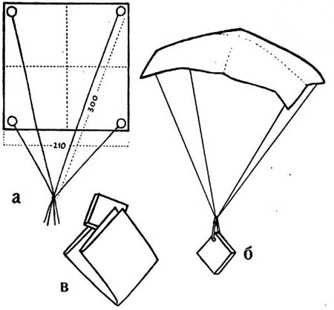

Фото своих работ или возникшие вопросы можно прислать по вацапу на номер 8 922 035 25 74 (Юлия Геннадьевна)

